**JOBSHEET** **11**

**Security on Social Network**

|  |  |
| --- | --- |
| **Nama:** | **Najwa Alawiyah Siregar** |
| **NIM:** | **22346040** |
| **Dosen Pengampu:** | **Melri Deswina, S.Pd., M.Pd.T** |

|  |  |  |  |
| --- | --- | --- | --- |
| **Fakultas** | **Proram Studi** | **Kode MK** |  |
| Teknik | Teknik Informatika | TIK1.61.2303 |  |

**TUJUAN PRAKTIKUM**

1. Mahasiswa mampu Memahami dan mengaplikasikan penggunaan berbagai fitur yang tersedia di situs jaringan sosial.
2. Mahasiswa mampu Mengidentifikasi risiko dan tantangan yang terkait dengan keamanan dan privasi dalam penggunaan situs jaringan sosial.
3. Mahasiswa mampu Mengevaluasi dampak penggunaan situs jaringan sosial terhadap hubungan sosial dan profesional.
4. Mahasiswa mampu Mengembangkan keterampilan dalam mengelola profil pengguna dan berbagi konten secara efektif di platform sosial.
5. Mahasiswa mampu Melakukan Langkah – Langkah untuk mengamankan akun di aplikasi jaringan social.

**ALAT/BAHAN**

1. Komputer atau laptop dengan akses internet
2. Jaringan Wi-Fi untuk koneksi

**PETUNJUK**

*Awali setiap aktivitas dengan doa, semoga berkah dan mendapat kemudahan. Pahami tujuan, dasar teori, dan latihan-latihan praktikum dengan baik dan benar. Kerjakan tugas-tugas praktikum dengan baik, sabar, dan jujur. Tanyakan kepada asisten/dosen apabila ada hal-hal yang kurang jelas.*

**TEORI SINGKAT**

* **MATERI**

Situs jaringan sosial adalah platform berbasis internet yang memungkinkan pengguna untuk berinteraksi, membangun hubungan, dan berbagi konten. Platform ini memungkinkan pengguna untuk membuat profil digital, berbagi informasi melalui teks, gambar, dan video, serta berkomunikasi dengan teman atau orang baru. Seiring berkembangnya teknologi, situs jaringan sosial kini berperan penting dalam hiburan, pendidikan, dan pemasaran, serta menjadi alat untuk membangun jejaring profesional dan memperluas bisnis.

1. **Langkah Kerja**

1. Pembuatan akun pada website ProtonVPN.

1. Bukalah website [https://protonvpn.com](https://protonvpn.com/)
2. Klik tombol untuk mendownload ProtonVPN.

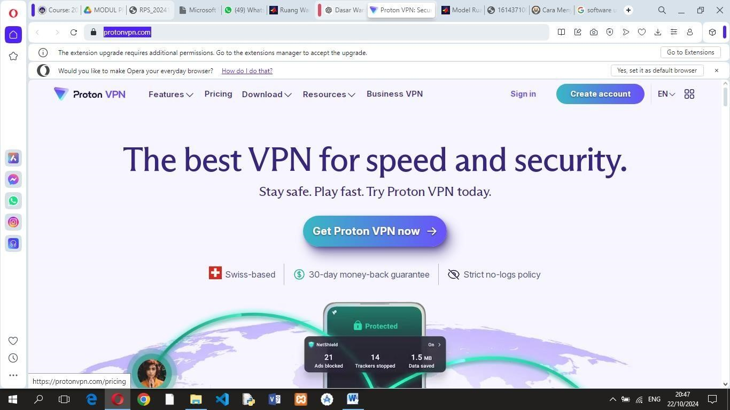

1. ProtonPVN bisa digunakan secara gratis dengan mendownload ProtonFree

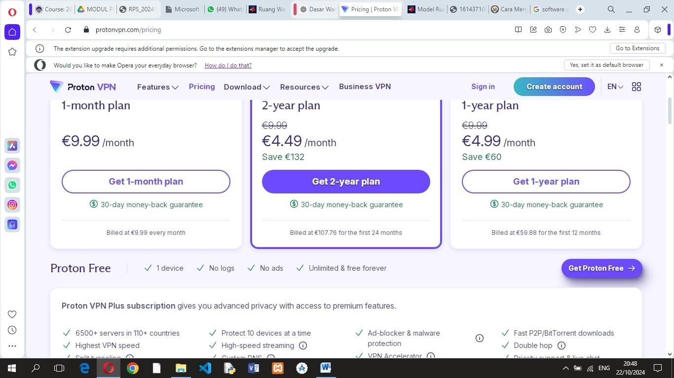

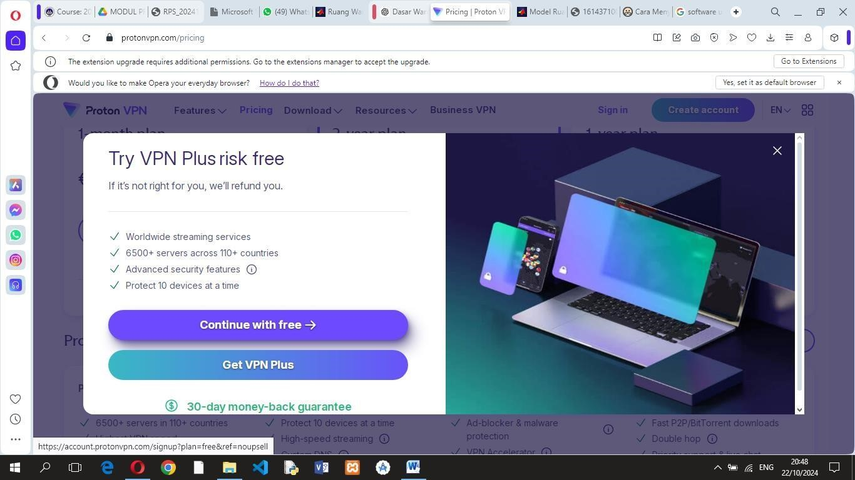

1. Sebelum melakukan pengunduhan, pengguna akan diarahkan untuk membuat akun. Masukkan alamat email, dan tunggu kode verifikasi yang akan dikirim ke alamat email yang dimasukkan tadi.

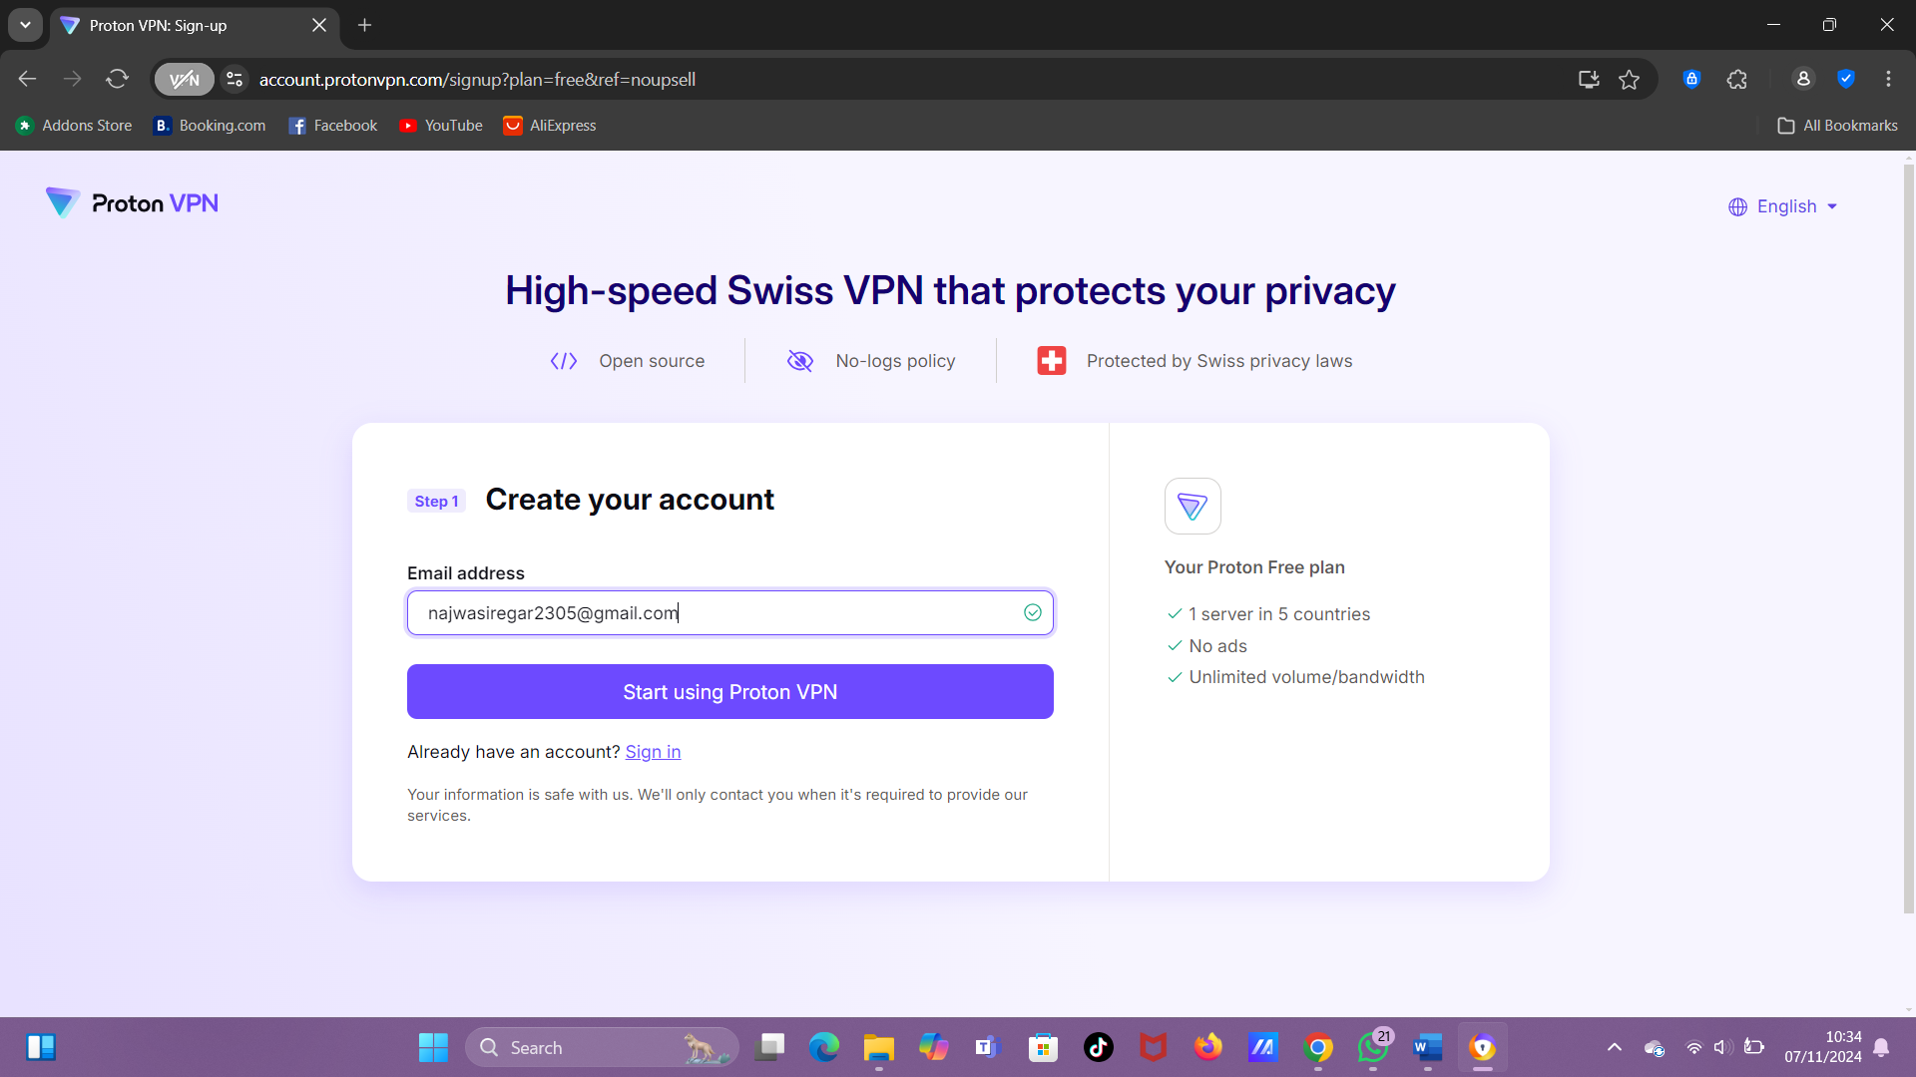

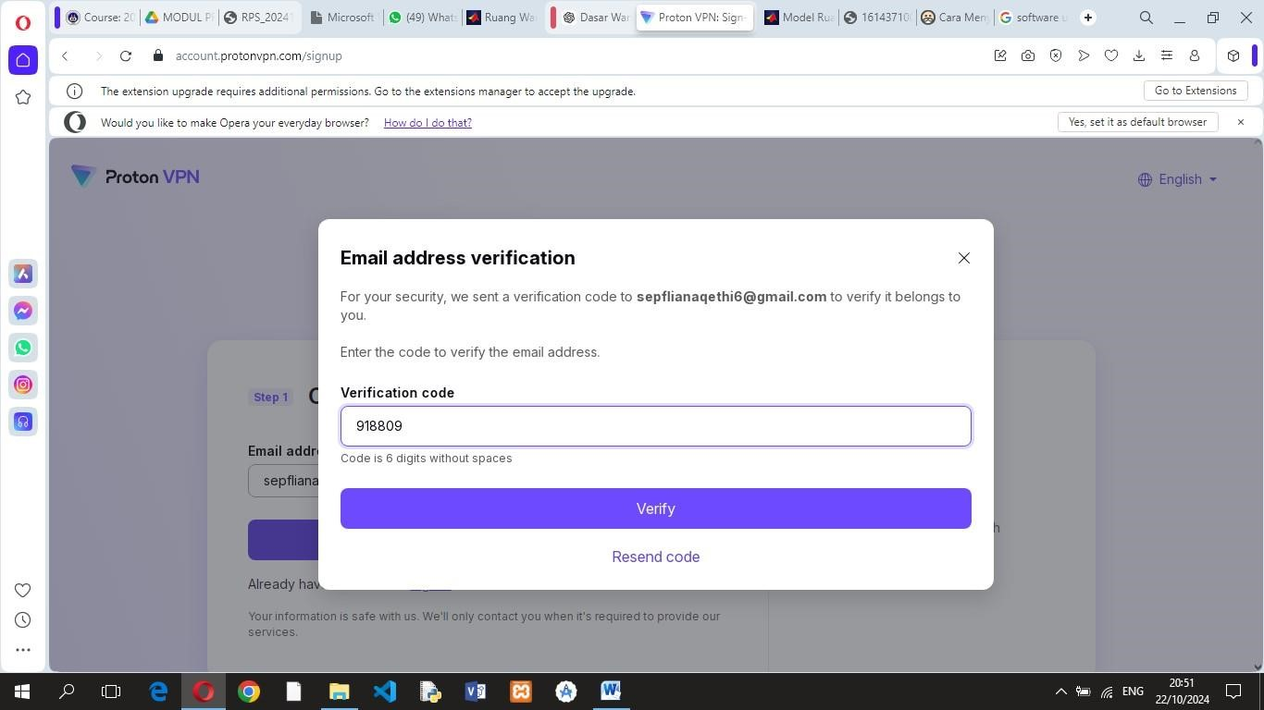

1. Selanjutya, pengguna akan diberikan pilihan apakah akan menggunakan password yang telah ditetapkan, atau membuat yang baru

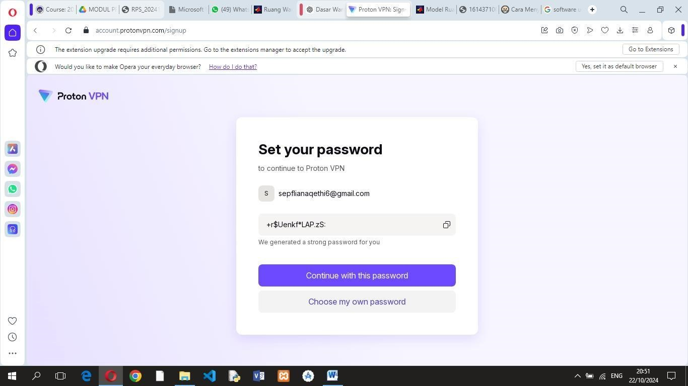

1. Setelah akun berhasil dibuat, pilih menu download yang ada di beranda dan pengguna akan diarahkan pada halaman pengunduhan

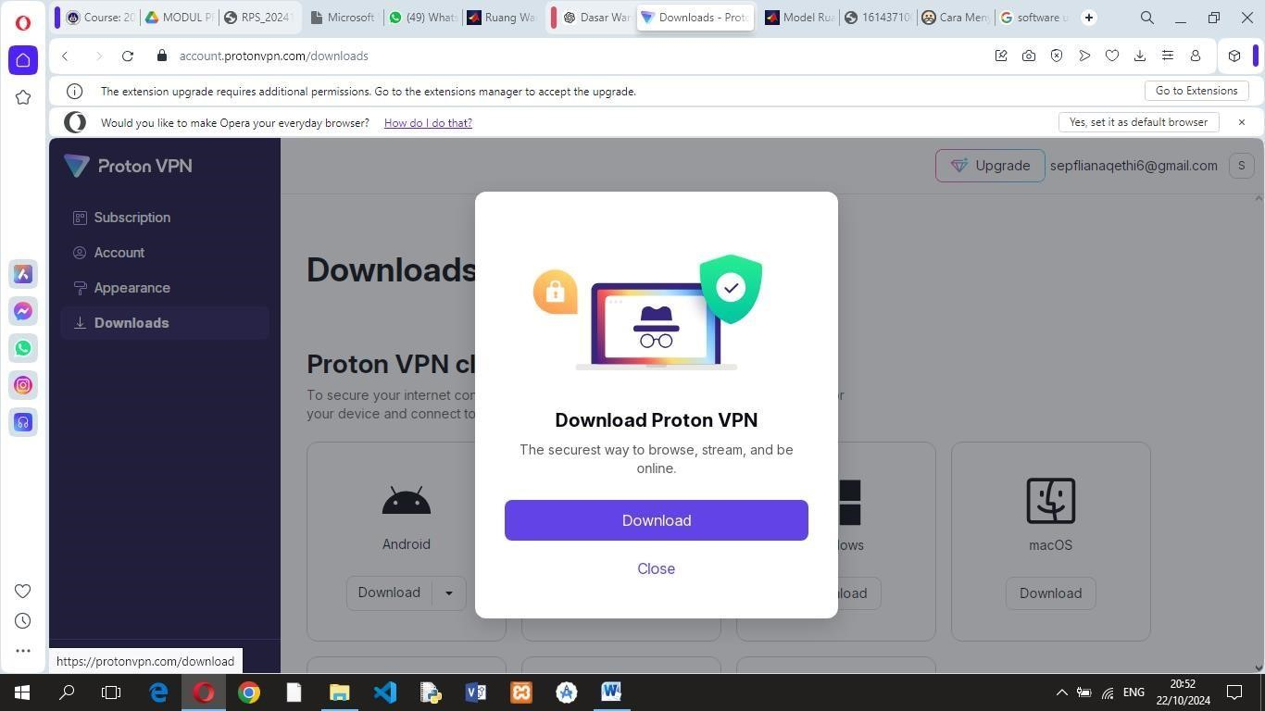

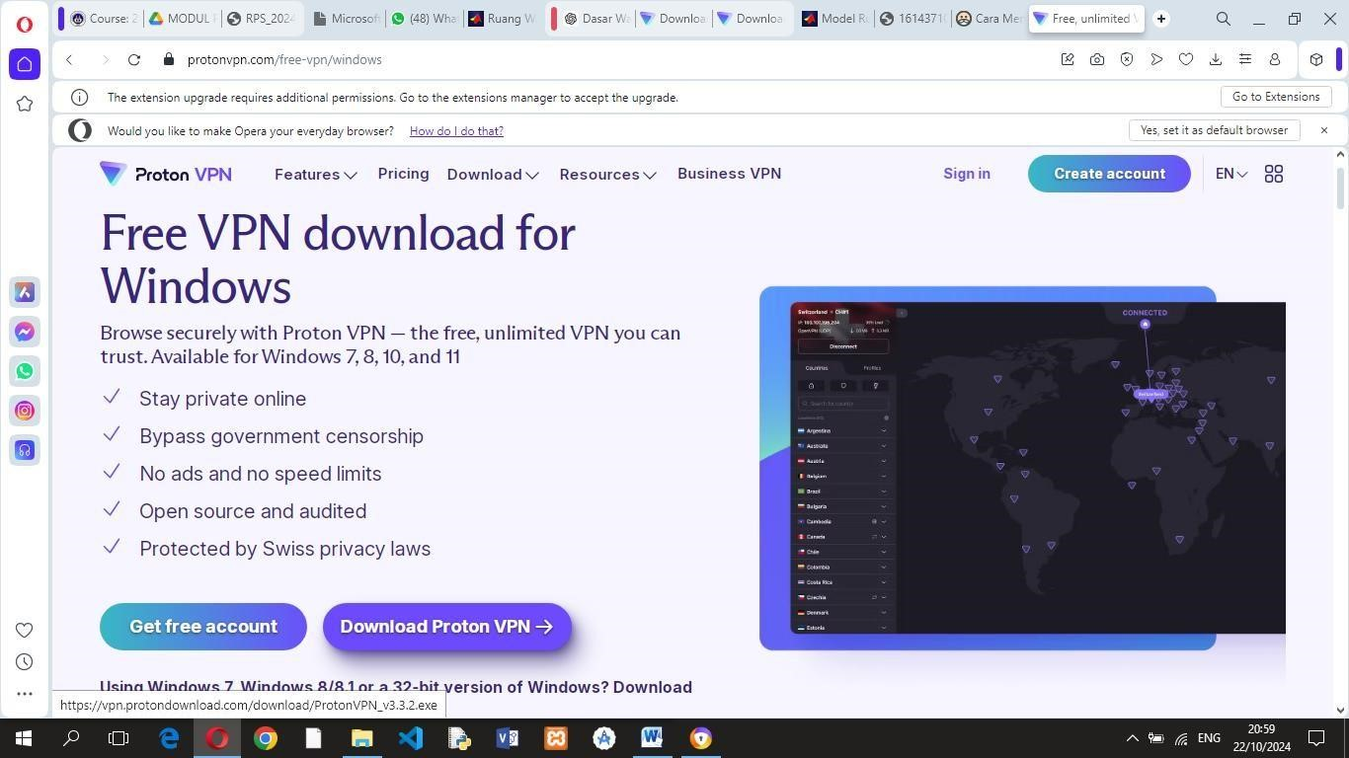

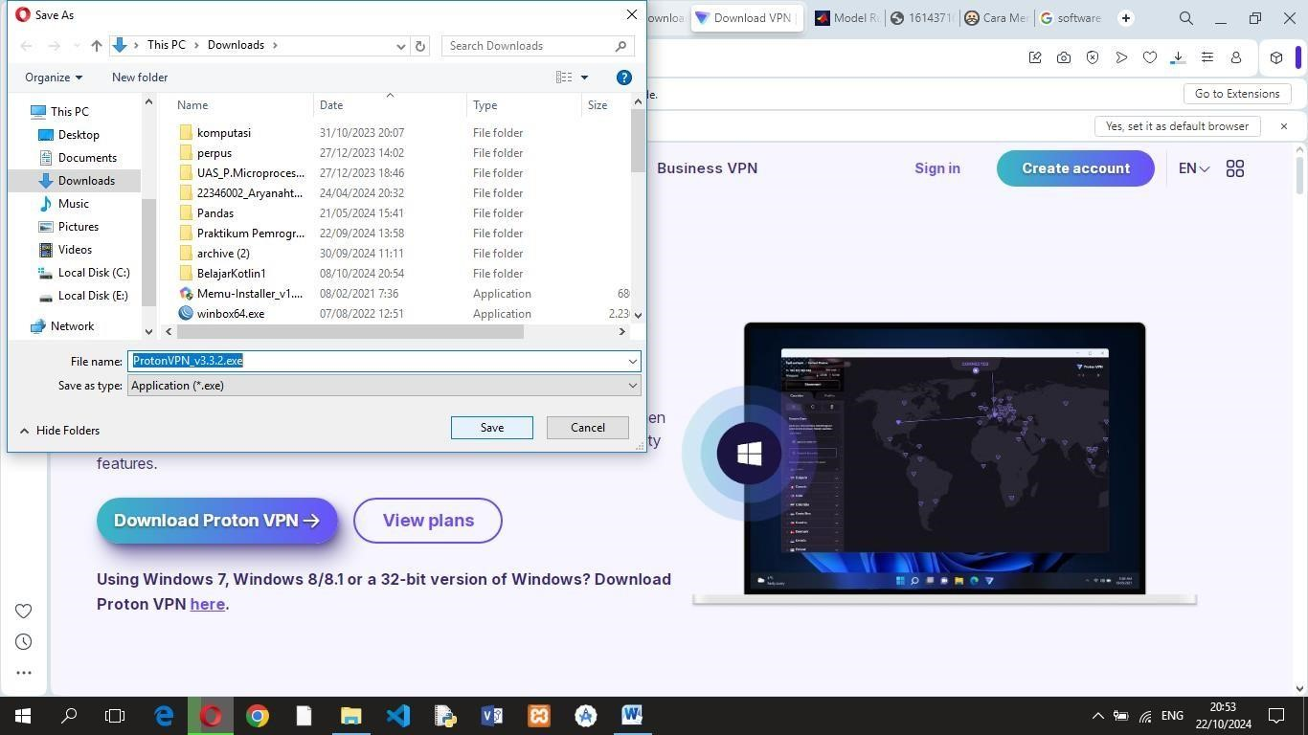

1. Melakukan instalisasi
   * 1. Setelah pengunduhan selesai, lakukan instalisasi
     2. Atur bahasa

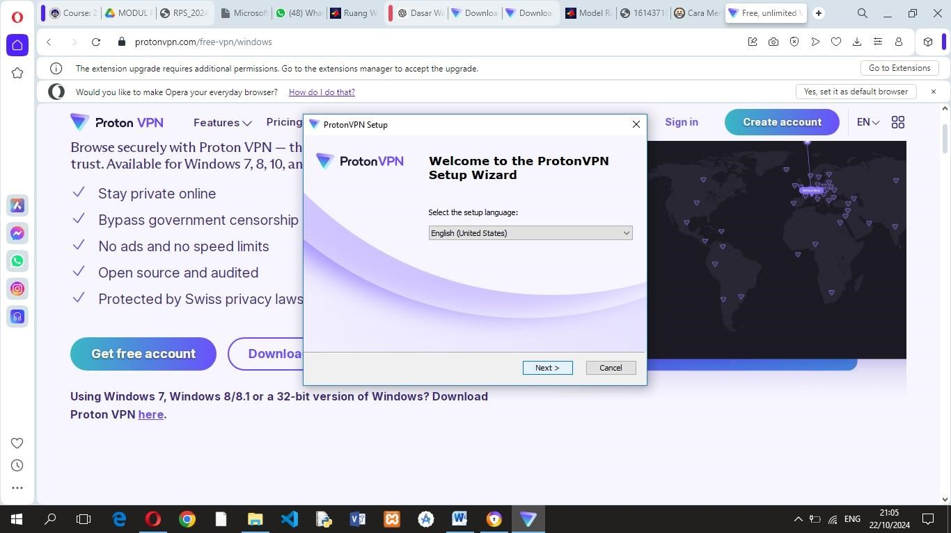

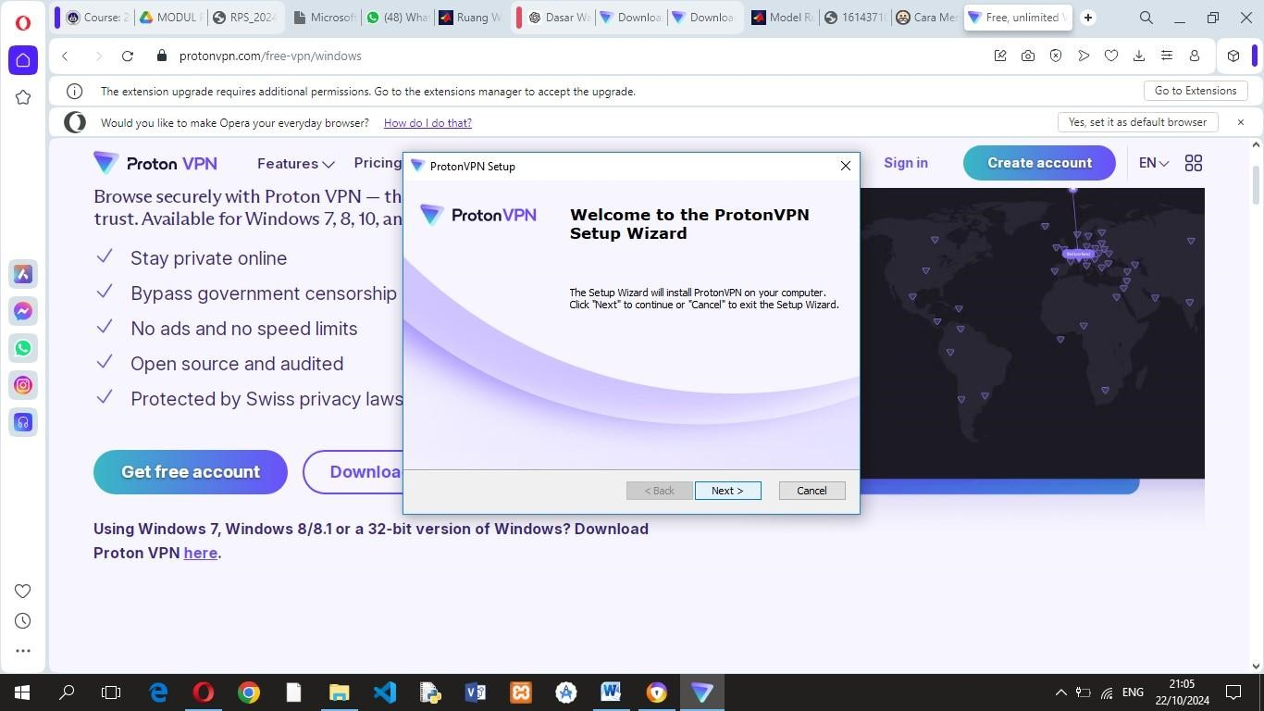

* + 1. Pilih tempat untuk menginstall ProtonVPN

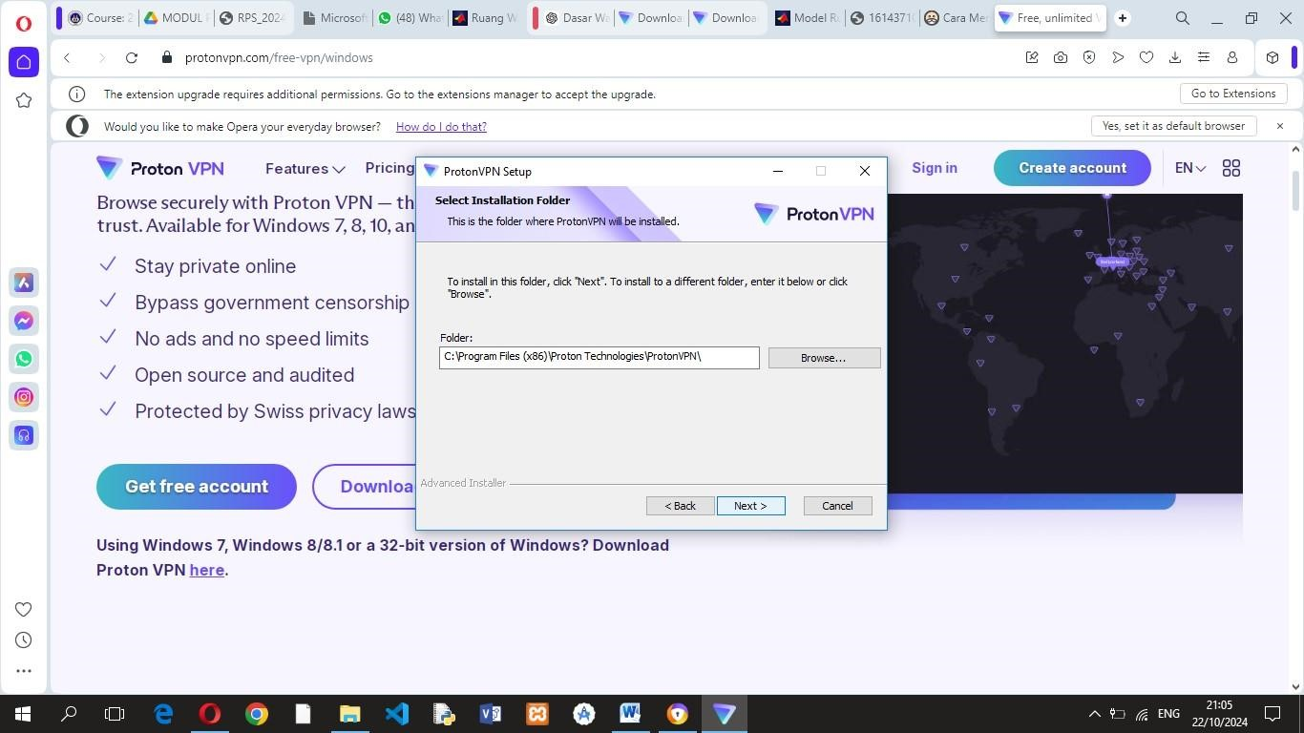

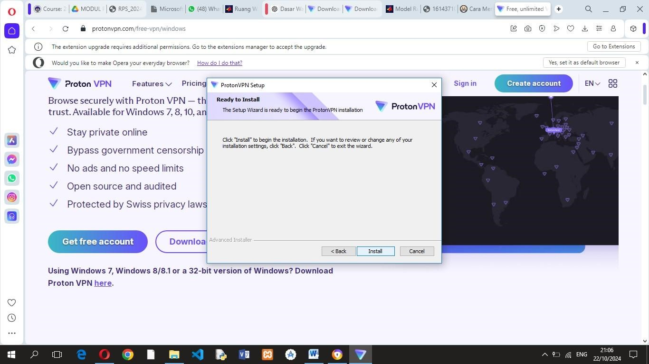

a. Klik finish dan instalisasi berhasil dilakukan

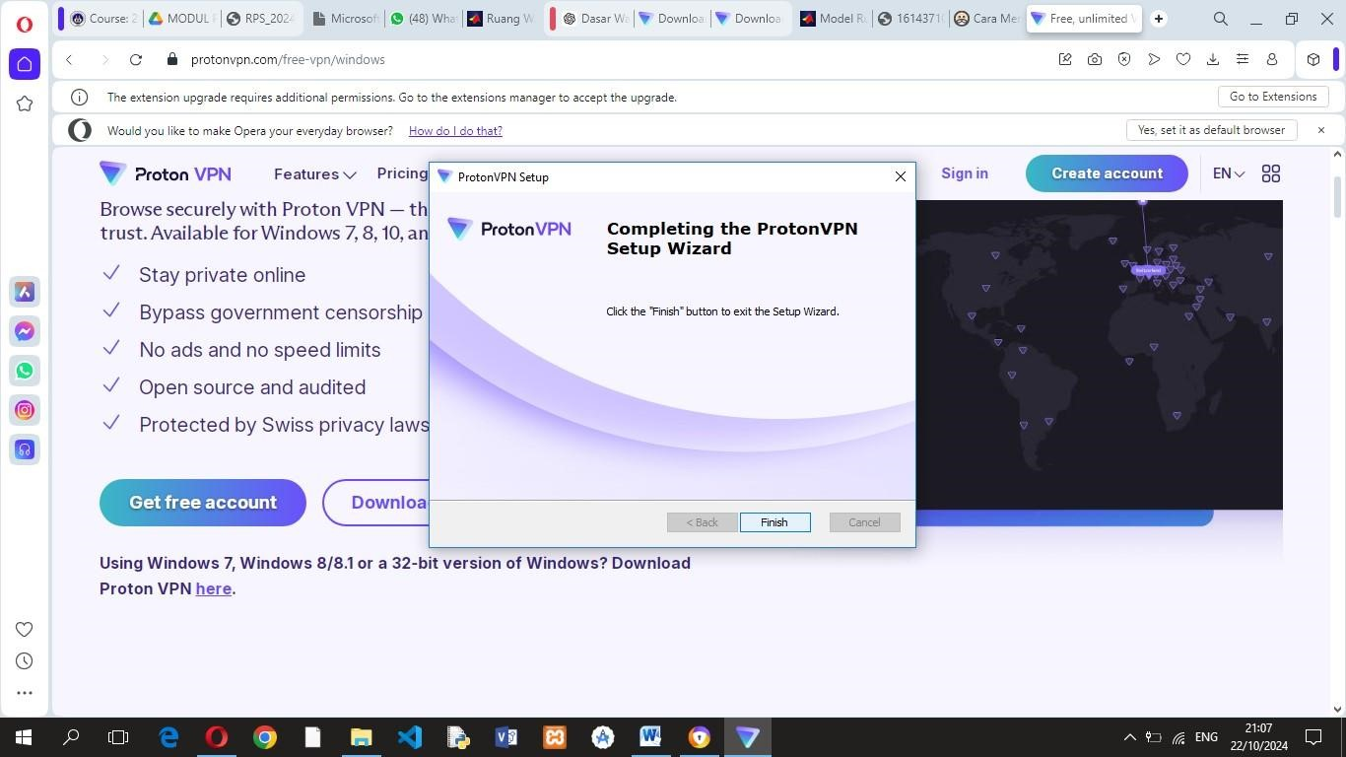

1. Menyembunyikan alamat IP
   * 1. Log-in menggunakan akun yang telah dibuat sebelumnya

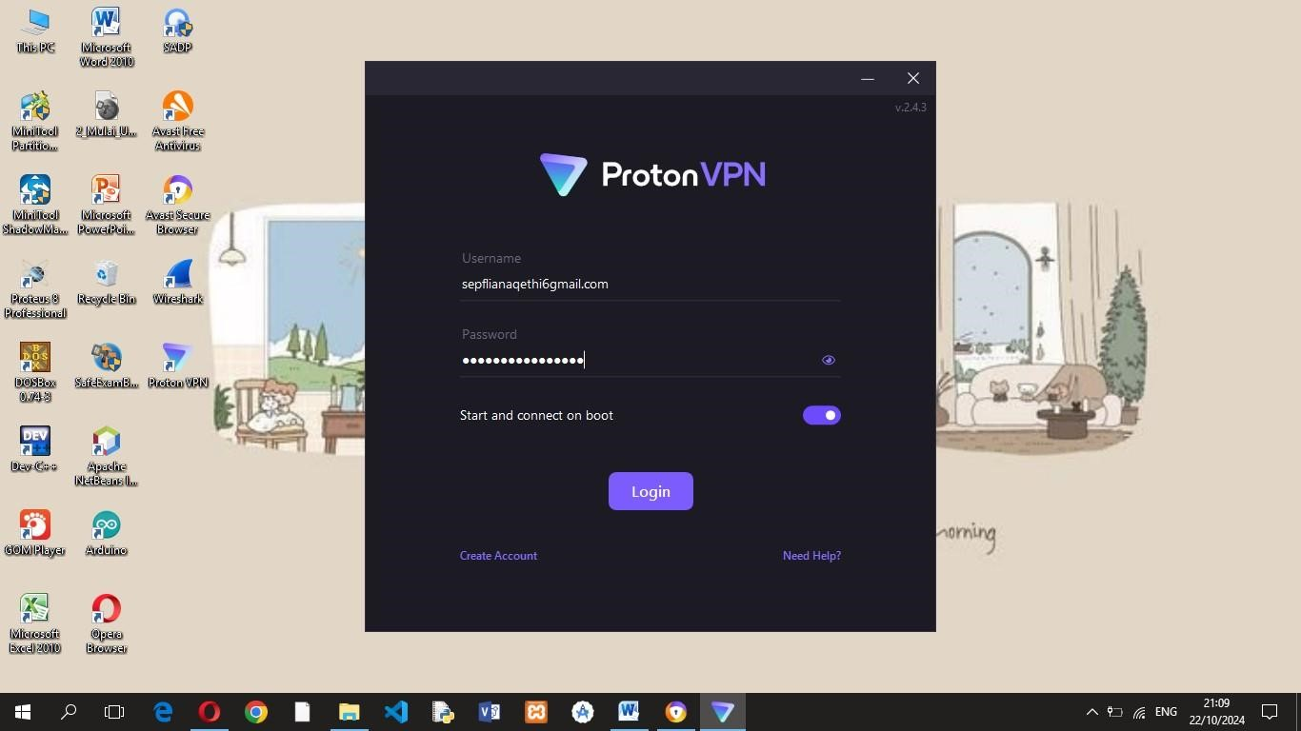

* + 1. Bagian ini bisa dilewati

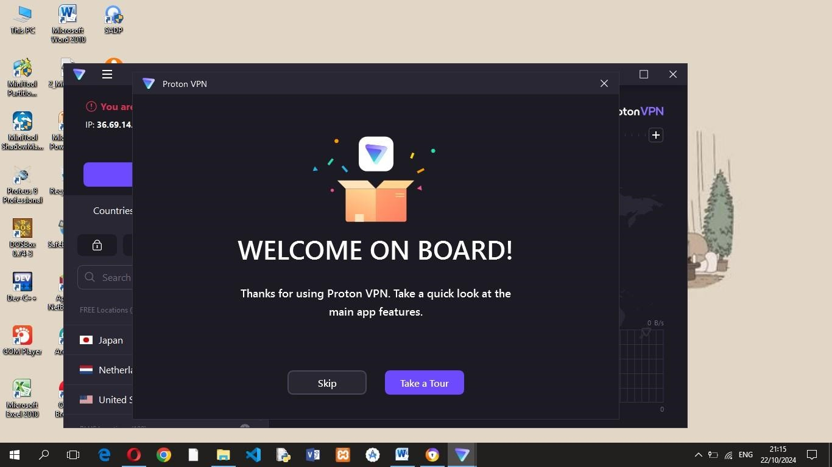

* + 1. Klik „quick connect‟ untuk melakukan koneksai terhadap salah satu jaringan yang terdeteksi nantinya

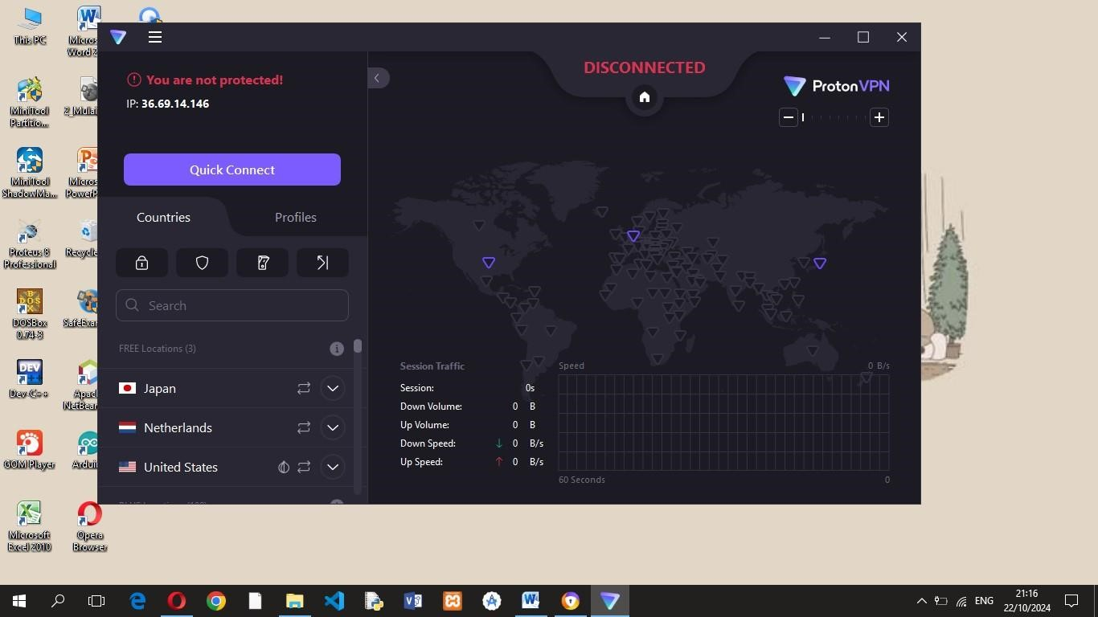

* + 1. Tunggu sampai proses koneksi selesai

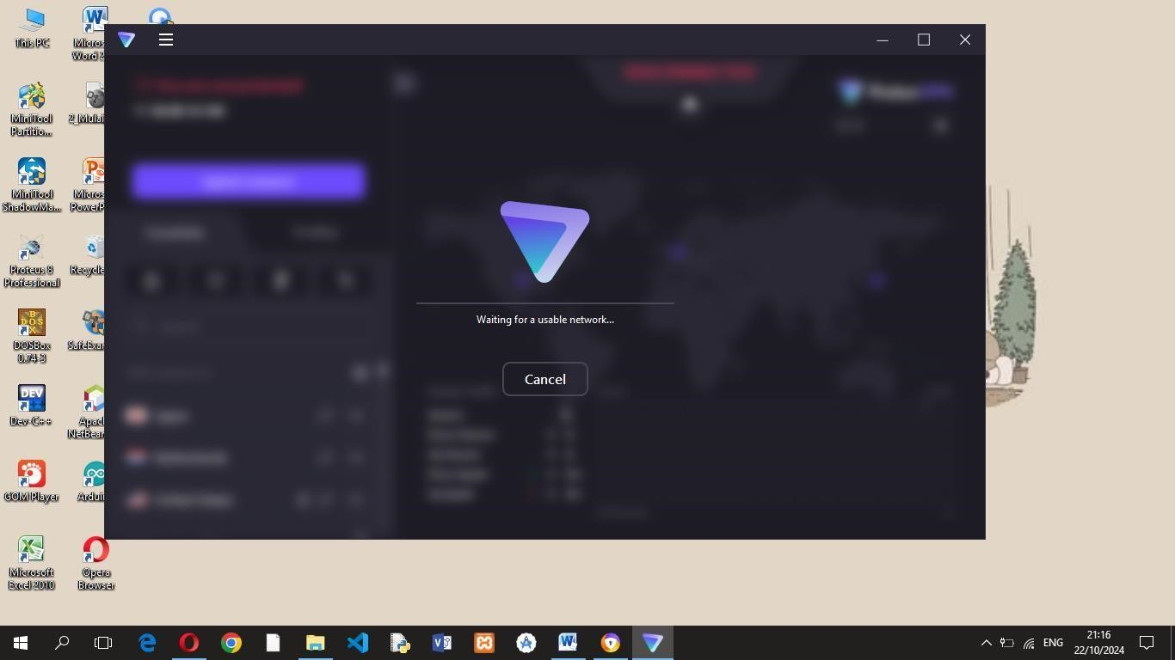

* + 1. Jaringan berhasil terkonek

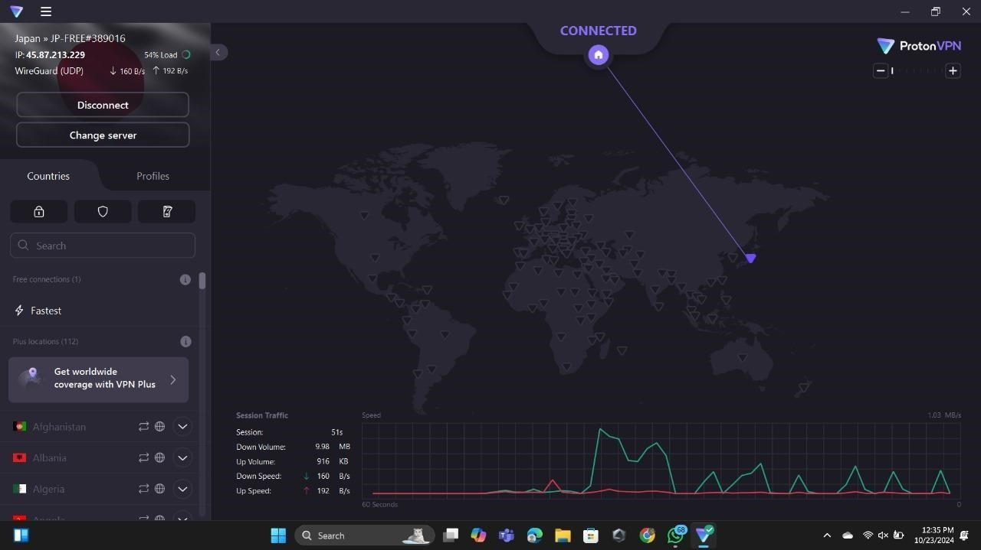

* + 1. Buka website [https://whatismyipaddress.com](https://whatismyipaddress.com/)
    2. Periksa alamat IP yang muncul

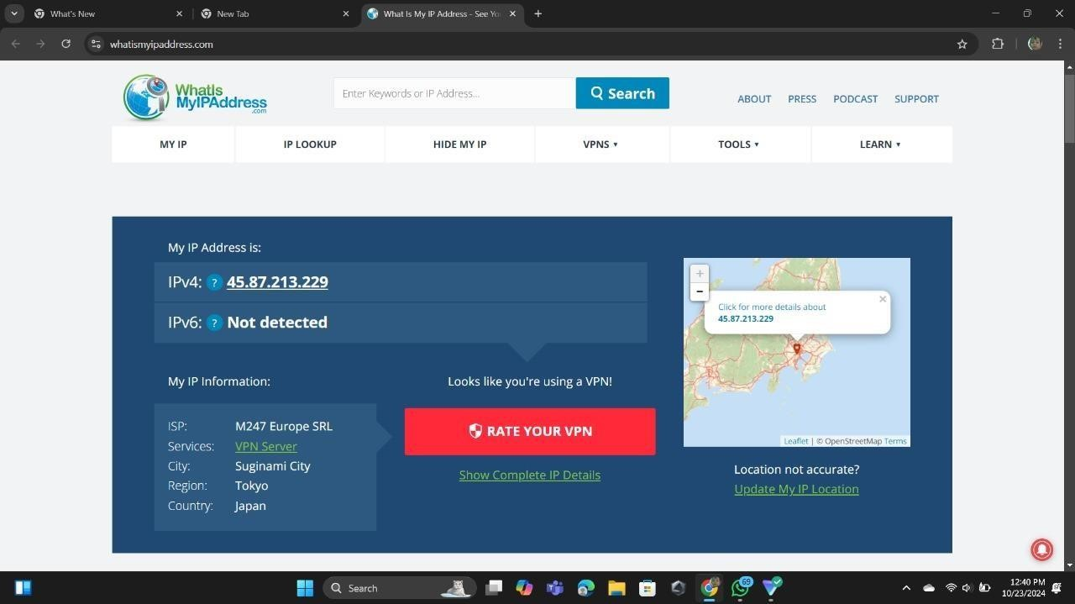

* + 1. Bandingkan alamat IP yang tertera pada website dengan alamat IP pada perangkat
    2. Jika berbeda, alamat IP berhasil disembunyikan

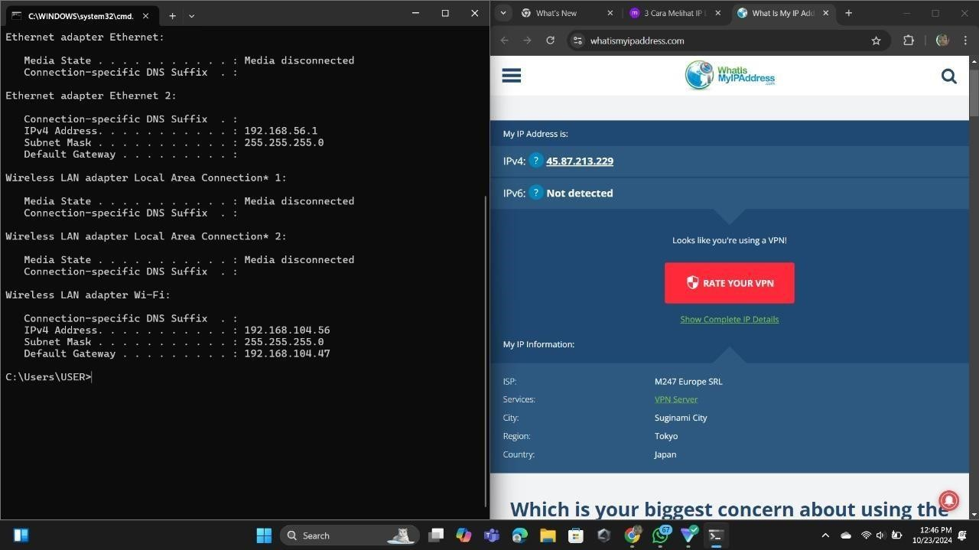

**Tugas:**

* 1. Apa yang dimaksud dengan pencurian identitas dan bagaimana cara menghadapinya?
  2. Jelaskan metode-metode social engineering yang umum digunakan!
  3. Mengapa autentikasi dua faktor penting dalam perlindungan data digital?
  4. Apa manfaat penggunaan VPN dalam menjaga privasi online?

## DAFTAR PUSTAKA

*Get Save Online. (n.d.). Situs Jejaring Sosial. Retrieved from Get Save Online: https://www.getsafeonline.id/personal/artikel/situs-jejaring-sosial/*

*Merdeka.com. (2020). 10 Macam media Sosial yang paling sering digunakan oleh orang indonesia. Retrieved from Merdeka.com: https://www.merdeka.com/jatim/10-macam-media-sosial-yang-paling-sering-digunakan-oleh-orang-indonesia-kln.html?page=11*

*S.Negara, E. (2022, September 13). Berbicara Tentang Apa Itu Situs Jaringan. Retrieved from Lingkaran.id: https://lingkaran.id/sains-teknologi/berbicara-tentang-apa-itu-situs-jejaring-sosial*

*Universitas STEKOM. (n.d.). Ensiklopedia Dunia. Retrieved from P2K.Stekom: https://p2k.stekom.ac.id/ensiklopedia/Layanan_jejaring_sosial*